Муниципальное общеобразовательное бюджетное учреждение
«Средняя общеобразовательная школа рабочего поселка Черусти Городского округа Шатура»

III Всероссийский педагогический конкурс
«Моя лучшая педагогическая разработка»

ПО ТЕМЕ:
«Куда поехать на рыбалку в Шатуру?»

Разработала: учитель дополнительного
образования МБОУ «СОШ р.п.Черусти»
Ромашина Кристина Александровна

Рыбалка на озёрах Шатуры
Введение
Актуальность работы:
Моя озерная Шатура,
Скромна, задумчива, нешумна…
Но я люблю ее такую,
И от тебя вдали тоскую.
Л.П. Жарова

На уроках географии, мы не только изучаем предмет по учебнику, но и решаем интересные задачи, связанные с историей родного края, например, узнали какое самое глубокое озеро в нашем районе, какие реки граничат с нашим районом, какова их протяженность, какое самое глубокое озеро. Про реки и озера наш класс узнал много нового. И конечно самое интересное – это рыбалка на местных озерах. Мы думаем, что изучать природу и чудеса родного края на уроках географии крайне здорово и интересно!
Цель работы:
Исследовать научный материал про реки и озера Шатурского района для создания общего мировоззрения и обобщения изученного и исследования рыбных мест городского округа.
Задачи:
- Изучить, историю края, озера и реки Шатурского района.
- Прочитать статьи и книги о природе Шатурского района.
- Собрать интересующие меня сведения о рыбалке (места где рыбы больше и клев значительно лучше).
Методы исследования:
- Изучение краеведческого материала, художественной литературы.
- Опрос местных рыбаков;
- Фотографирование;
- Работа со справочным материалом;
- «Куда поехать на рыбалку в Шатуру?»;
- Систематизация результатов исследования.
Практическое применение: Материал работы можно использовать на уроках географии в школе, проведении внеклассных мероприятий.
Озёра и реки Шатуры
«Горе тому, кто слеп и глух
к природе, к утренним зорям...
Надо быть зорким, надо всю
жизнь читать мудрую книгу природы».
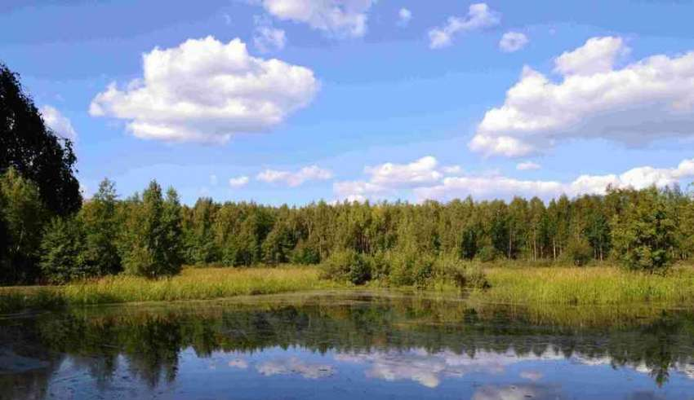
Шатурский район богат водными ресурсами. Здесь расположены самые крупные естественные водоёмы Московской области - оз. Святое (Шатурское) у пос. Керва. Самое протяженное - озеро Дубовое, самые глубокие озёра района; Смердячье Белое близ д. Дубасово), Чёрное-Бордуковское. Еще большую площадь занимают обводнённые после окончания торфоразработок карьеры. Названия озёр за долгую историю района менялись, некоторые бытуют до сих пор.
Рыбалка.
Рыбалка в Шатурском районе Московской области славится своей природной красотой и щедрыми водными пространствами. Множество естественных водоёмов и родников облюбовало большое количество разновидностей рыбы. Самые известные озёра объединяют по группам, в зависимости от их территориального расположения. Сегодня нас интересует Шатурская группа – Святое, Муромское, Белое и Чёрное. Собственно, это и будет ответом на вопрос «Куда поехать на рыбалку в Шатуру?» Таким образом, можно собственноручно проверить отзывы о рыбалке в Шатурском районе.
Рыбалка на Святом озере
Отзывы о рыбалке в Шатуре никогда не обходят стороной рыбалку на озере Святое. Этот водоём находится в районе деревни Андреевские Выселки. Территория озера напоминает картинный пейзаж – вокруг заросли тростника и камыша, а само озеро покрывает тихая водная гладь. Глубина достигает в некоторых местах двух-трёх метров. Но есть тут и очень глубокие донные ямы, которые достигают 8 метров. Поэтому рыбалка в Шатуре в январе будет более удачна в районе этих впадин. Дно покрыто толстым слоем ила. Но, несмотря на это, прозрачность водной толщи достигает двух метров. Сами берега отличаются болотистостью, поэтому без забродов и лодок не обойтись. Плавающее средство можно арендовать и на месте. Рыболовные базы в Шатурском районе предоставляют такие услуги. Единственный минус в аренде этих лодок – у них отсутствует якорь, поэтому рыбалка затрудняется даже в безветренную погоду.
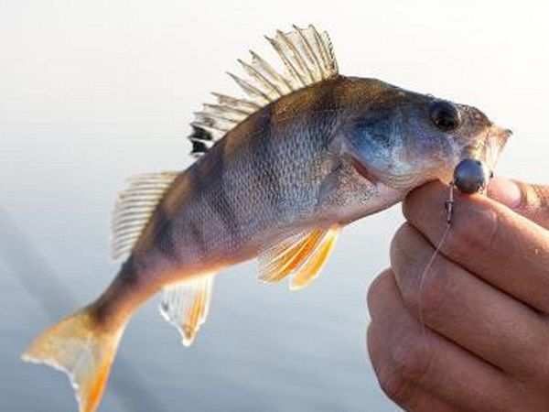
Регулярные сбросы тёплой воды с Шатурской ГРЭС способствуют хорошему развитию кормовой базы в Святом озере и благоприятно влияют на темпы роста подводных обитателей. В этом водоёме можно поймать:
- плотву;
- карася;
- линь;
- леща;
- щуку;
- окуня;
- судака.
Активная рыбалка по открытой воде начинается через несколько дней после схода льда. При этом следует учитывать, что из-за повышенной температуры водной среды ледяной панцирь на Святом пропадает на 2–3 недели раньше, чем на других озёрах.
Первой в уловах начинает появляться плотва. Весной её здесь ловят на маховые поплавочные удочки, применяя в качестве насадки мотыль и опарыш. После прогрева воды до 15 градусов на озере начинается активный клёв карася и линя. Этих подводных обитателей ловят как на поплавочную, так и на фидерную снасть. Они с переменным успехом клюют в течение всего лета и теряют аппетит только в середине октября, когда температура воды приближается к 10 градусам.
Летом на Святом можно рассчитывать на хороший клёв леща весом до 1,5 кг. Эта рыба редко подходит близко к берегу, поэтому ловить её лучше с помощью фидера. Наиболее крупные экземпляры попадаются в ночное время. Зимой леща на этом водоёме ловят вблизи зимовальных ям, где глубины составляют 6–8 м.
Всё лето в прибрежной зоне неплохо клюёт мелкий окунь и щука весом до 1 кг. Ужение более крупного хищника начинается с осенним похолоданием воды. Основные уловы судака приходятся на октябрь. Успешная ловля хищной рыбы возможна только при наличии лодки, позволяющей добраться до самых перспективных участков.
В зимнее время окуня и судака на Святом можно поймать на вертикальные блёсны и балансиры. Для поимки щуки лучше использовать жерличную снасть.
Рыбалку на Святом озере осложняет то обстоятельство, что доехать до него в плохую погоду бывает крайне затруднительно. Если рыболовы успешно добрались до этого водоёма, они могут рассчитывать на хороший клёв в любое время года. Проехать сюда можно со стороны населённого пункта Кервы, не доезжая села Заморки, через деревню Ликино-Дулёво.
Карта озер

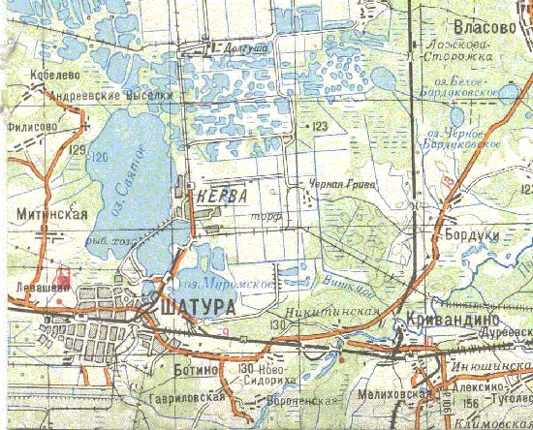
Озеро Белое
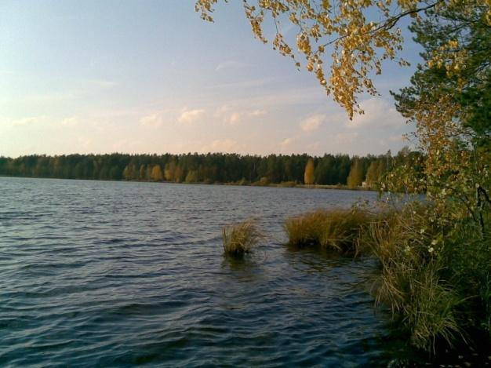

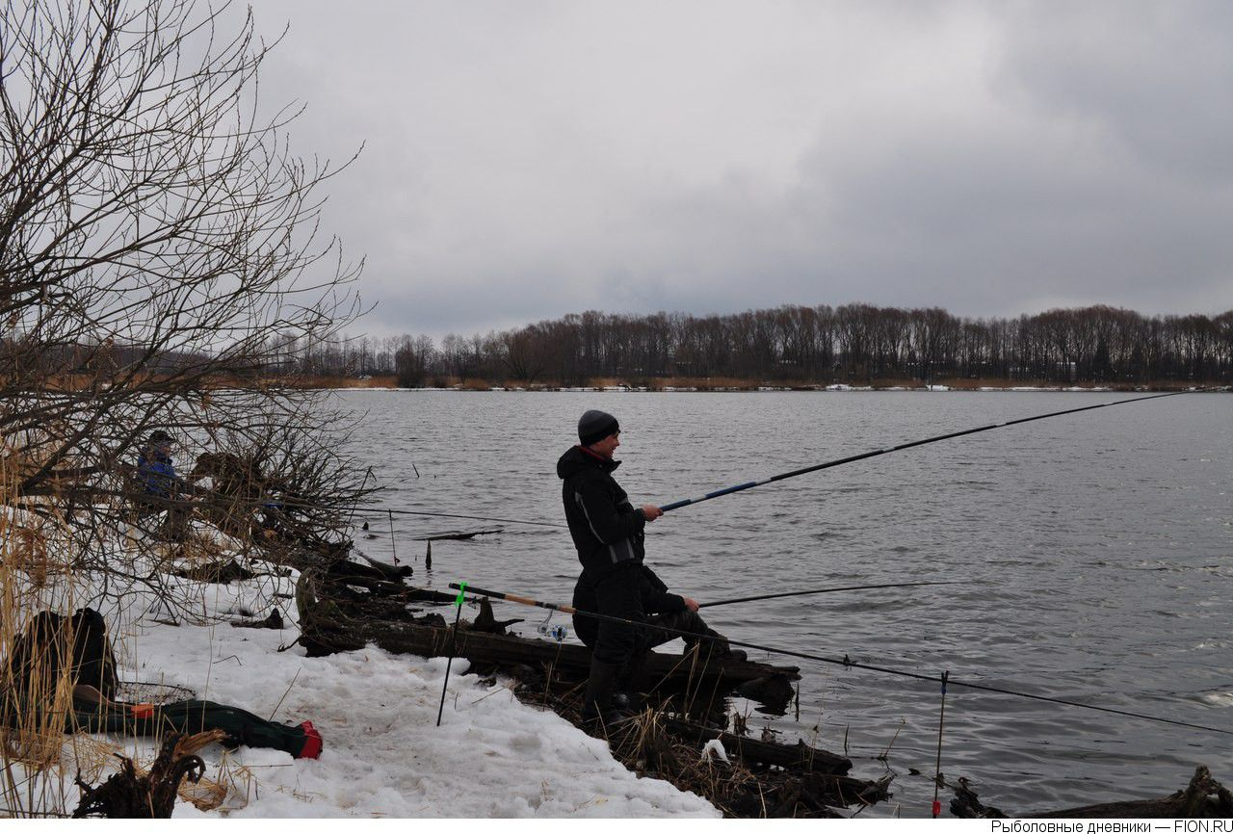
Ещё одно красивейшее озеро из этого тепловодного ряда. Рыбалка в Шатуре на озере Белое насытит не только Ваш садок. Это отличное место для тихого и спокойного отдыха. Поэтому сюда стремятся выехать много рыбаков, несмотря на некоторую отдалённость от столицы. Населяют подводный мир щуки, лещи, судаки, окуни, синец, чехонь и прочие обладатели хвоста и чешуи. Издавна считается, что рыба в Белом озере имеет совершенно другой вкус, чем речная. Это объясняется чистой экологией и тёплой водой, благодаря которой зимой рыба не замерзает. Поэтому рыбалка в Шатурском районе зимой возможна ближе к берегам. На берегах озера располагается не одна база для рыбалки в Шатуре. Это делает возможным порыбачить и отдохнуть с комфортом.
Многие рыбаки предпочитают ловить не в самом озере, а на его многочисленных протоках, а также канале, который соединяет Белое с Муромским. Глубины канала существенно превышают озёрные, поэтому здесь можно выловить не только карася и линя, но также подлещика и плотву. В уловах наиболее удачливых рыбаков нередко встречается карп весом до 3 кг.
Из хищных пород рыб в Белом обитают щука и окунь. Они неплохо ловятся на спиннинговую снасть в течение всего летнего периода. В качестве искусственных приманок предпочтение следует отдавать:
- виброхвостам на офсетном крючке;
- лёгким колеблющимся блёснам;
- различным поверхностным приманкам.
Добраться до озера Белого несложно. Для этого необходимо проехать 161 км от МКАД. От Рязанского проспекта проездом через микрорайон Жулебино и город Люберцы 8 км до поста ДПС – поворот налево по указателю на Егорьевское шоссе. Далее по указателям на город Егорьевск 67 км до перекрёстка на 151 км километре – поворот налево по указателю «Белое озеро».
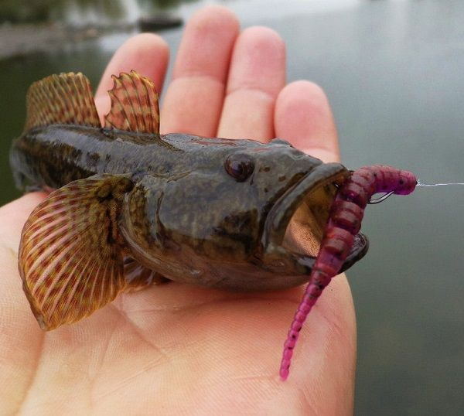

Озеро Муромское.
Этимология данного звучного былинного названия уходит, возможно, в глубь веков и тысячелетий. Например, весьма вероятно происхождение гидронима от индоевропейской основы mor, mar – вода, влаг. И, как водится за период путешествия в пространстве и времени, оброс многочисленными смыслами, обусловленными разнообразием как форм слов, образованных от этой основы, так и отличающимися толкованиями отдельных форм в разных уголках страны.
Краеведы полагают, есть и прямая связь названия нашего озера, владимирского слова муромить и образом былинного богатыря Ильи Муромца. (муромить (владимирское) – замуровывать. Озеро Муромское в этой связи можно рассматривать как изолированное (замурованное) от остальных озёр группы.
Площадь 266 га, длина2300 м, ширина 1600 м, минимальная глубина 2 м, максимальная 8 м. Зарастаемость водоема к середине лета - 15%, дно песчано-илистое, котловидное, берега низкие, заболоченные, поросшие редким кустарником и полесьем.

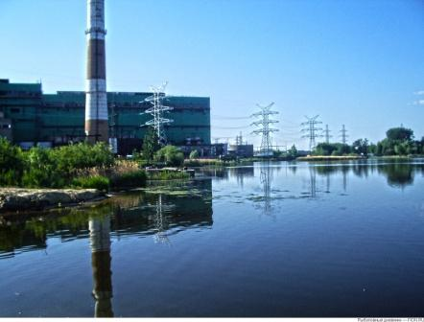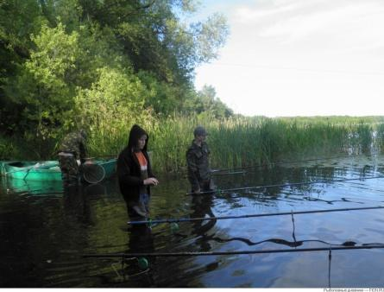

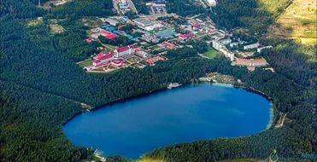

Муромское озеро часто называют Тёплым. Оно так же, как и Святое, регулярно подпитывается нагретой водой, поступающей с ГРЭС. От остальных водоёмов Шатурской водной системы Муромское отличается тем, что полностью не замерзает даже во время сильных морозов.
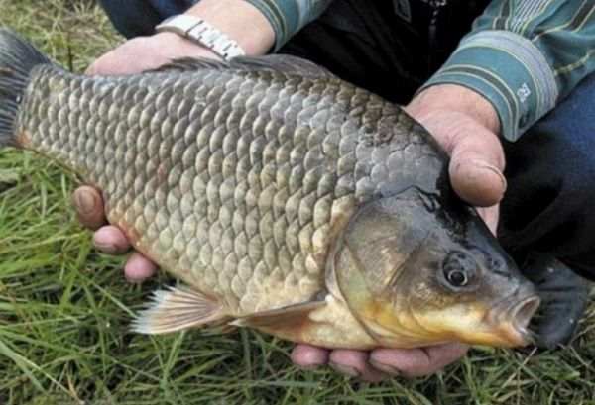
В течение всего лета на Муромском клюёт крупный карась
Сейчас этот водоём принадлежит Егорьевскому рыбхозу, поэтому рыбалка на нём осуществляется только на платной основе. Использование каких-либо плавсредств строжайше запрещено, однако благодаря постоянному зарыблению и удобным подходам к воде, успешно порыбачить можно и с берега.
Средняя глубина водоёма составляет не более 2 м, но в некоторых местах имеются ямы до 7 м. Донный грунт в основном илистый, но встречаются и песчаные участки. Возле плотины дно каменистое. В дождливые осенние дни добраться до озера сложно, что обусловлено отсутствием хорошей дороги.
Большинство приезжающих сюда рыбаков предпочитают оставлять машину на стоянке Егорьевского рыбхоза и добираются до водоёма пешком. Муромское регулярно зарыбляется следующими видами рыб:
- карасём;
- карпом;
- белым амуром;
- толстолобиком;
- щукой;
- окунем.
На заметку! Из всей системы Шатурских озёр Муромское имеет наиболее богатые рыбные запасы. Ловля на этом водоёме возможна в течение всего года, однако лучший клёв наблюдается весной и летом.
Опрос рыбаков: «Где лучший клев?????»
Алексей 56 лет
Я конечно всегда ориентируюсь на погоду, учитываю буквально все в подборе прикормки и наживки! Вот сегодня по прогнозу возможность клева леща 58%. Погода пасмурная, чувствуется, что давление не то и ветер есть! Лещ весь на глубине стоит, и тут скажу я вам течение не слабое! Я, конечно, сделал с вечера базовую основу мастырки и прихватил с собой дипы! Дипы я готовлю сам! На леща я всегда беру его любимую ваниль, шоколад и клубнику, в основном он любит ваниль! Учитывая особенности погоды и место лова, я решил поставить мастырку с ванилью и на второй фидер мастырку с шоколадом! На всякие кукурузы, кашки вообще не берет! Поставил опарыша с мотылем, ну с десяточек поймал уже до полутора кг! Клев конечно одинаковый что на ваниль, что на шоколад! Что там, в час по чайной ложке, что тут по чайной ложке, а перед смертью две!
Александр 24 года
Сегодня продолжили поиски черных полосатых на торфяных карьерах родного Шатурского района. На этот раз уже поинтереснее и покрупнее, но рыба все также капризна на поклёвку.
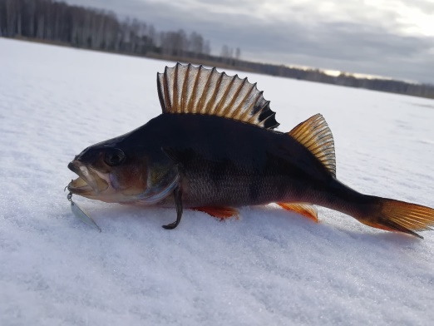
Ирина 46 лет
Всем привет.
Вот и вкатились мы, жители центрального региона нашей необъятной родины, в год 2020 совсем не по зимнему. Но, как гласит народная рыбацкая мудрость - пока держит лёд его надо топтать и сверлить Дмитрий на озере Муромское в поисках черных полосатых, где добрые люди обещали клев как на "черных камнях".
Игорь 32 года
Шатура. Святое озеро. Лёд толстый. Первый раз на озере зимой половил. Рыбка хоть и мелкая, но кайфанул :)) Всех с Наступившим 2020 годом!!!
Решено:
Проводить дальнейшее исследование Шатурских озер и рек, а может быть маленьких прудов которые можно изучить на наличие рыбы или других съедобных обитателей.
Заключение
Верим, что у каждого россиянина есть подобный родной и любимый уголок, в котором найдется каждому по своей золотой рыбке. И если соединить их все вместе, то получится неповторимое чудесное место по имени Россия - наша общая Родина.

Желаем вам удачного клева!

Литература
1. http://www.shaturyane.ru/shatura.php
2. . http://www.shaturyane.ru/lakes-and-rivers-shatura.php
3.https://yandex.ru/images/search?text=озера%20шатурского%20района%20московской%20области%20фото&img_url=http%3A%2F%2Fcs617129.vk.me%2Fv617129083%2F1284c%2FpgnMA95KKYc.jpg&pos=1&rpt=simage&stype=image&lr=10762&noreask=1&source=wiz
4. http://www.shaturyane.ru/forum/viewtopic.php?p=724
5. https://ru.wikipedia.org/wiki/Гидроним
6.Источник: https://intellifishing.ru/mesta/shature

